Prepoznavanje znakov v sistemu AISL Hand Tracking
Tehnična dokumentacija z opisom algoritmov, analizo natančnosti, shemit poteka in grafi na podlagi dejanske implementacije ter učne množice projekta.

1. Splošni pregled
Sistem prepoznava statistične črke slovenskega znakovnega jezika iz oblike roke v posameznem video okviru. Ne uporablja surovih pikslov, temveč 21 točk MediaPipe in 126-dimenzionalni vektor geometrije.
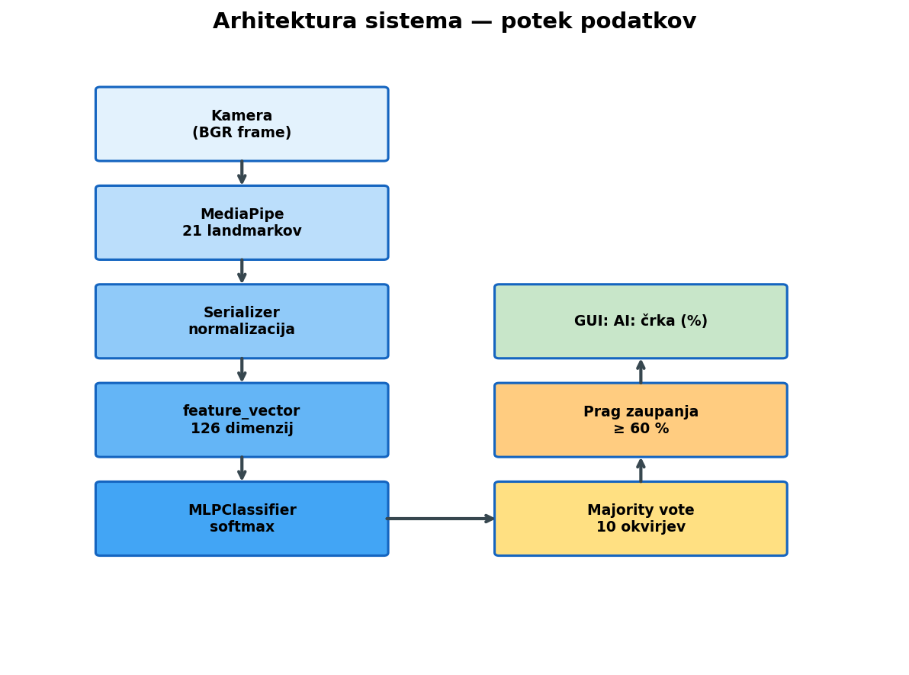
Slika 1: Arhitektura sistema — potek podatkov od kamere do napovedi

2. Zaznava roke — MediaPipe Hand Landmarker
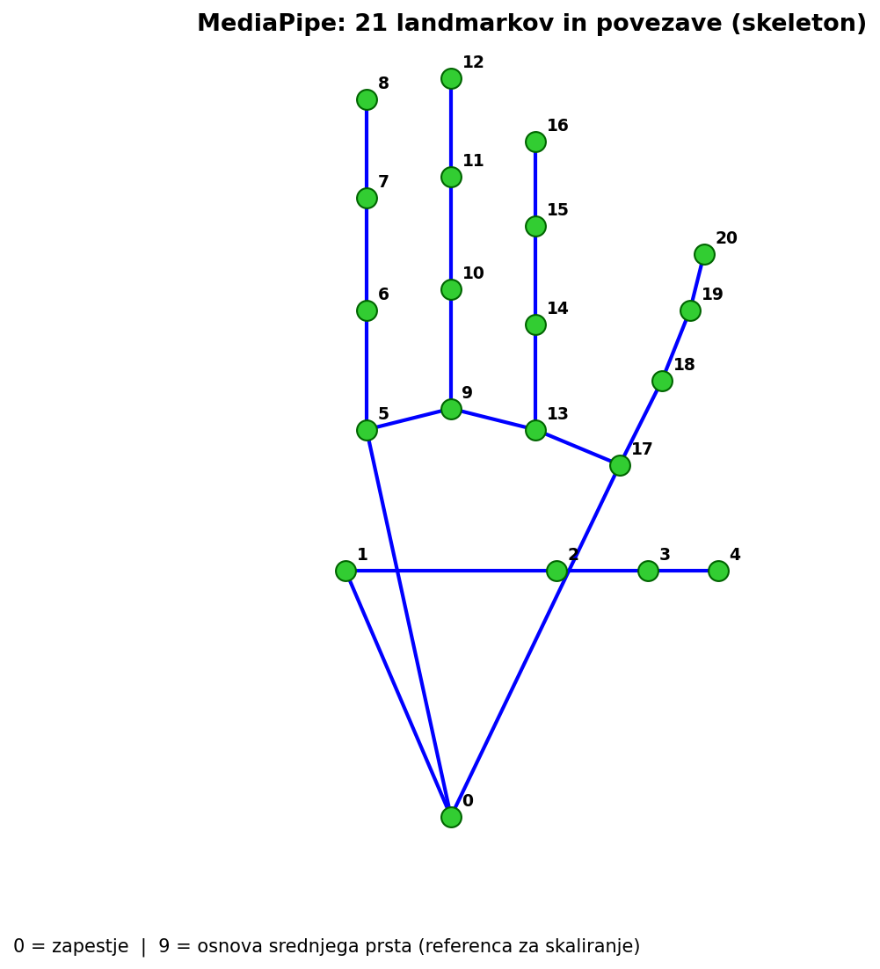
Slika 2: 21 landmarkov in povezave (enake kot v aplikaciji)

Komponenta | Opis
Vhod | Slika iz kamere (BGR → RGB)
Izhod | 21 landmarkov (x, y, z)
Model | hand_landmarker.task (TFLite, prednaučen)
Nastavitve | 1 roka; min. confidence 0,5

2.1 Analiza algoritma detekcije
- Detekcija in sledenje sta ločena: ob izgubi roke sledenje ponastavi detekcijo.
- Koordinate so normalizirane na dimenzije slike (0–1), ne v pikslih.
- Napaka v eni točki vpliva na celoten feature_vector in posledično na MLP.

3. Pretvorba v značilnosti (Serializer)
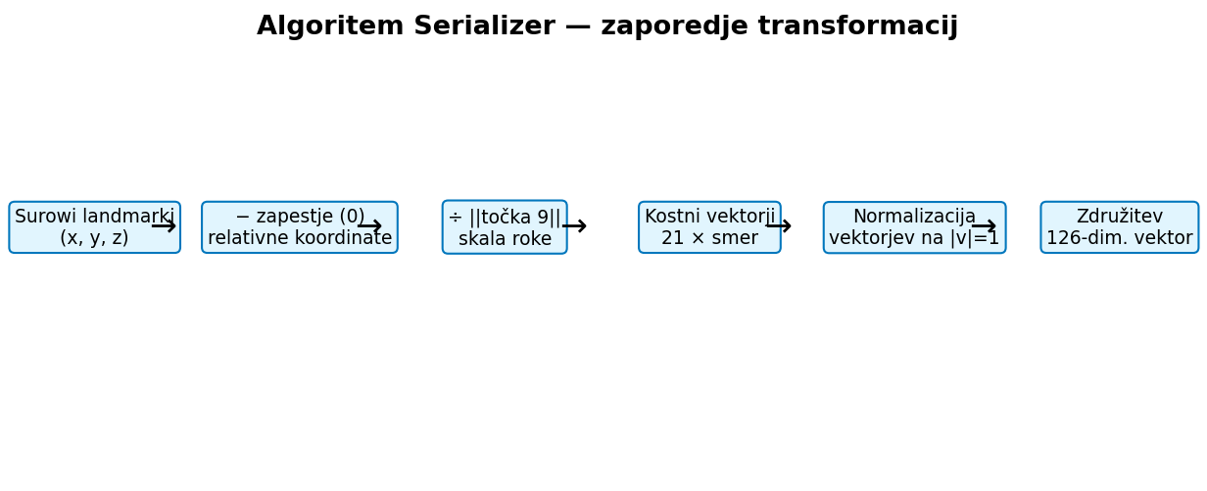
Slika 3: Zaporedje transformacij v Serializerju

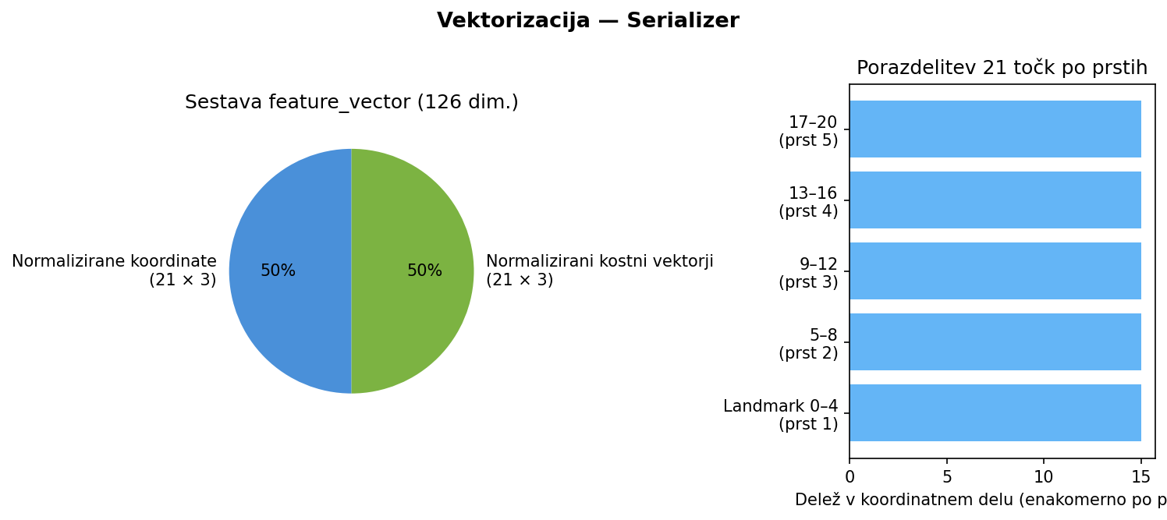
Slika 4: Sestava 126-dimenzionalnega vektorja

3.1 Matematični opis normalizacije
Naj bodo p_i = (x_i, y_i, z_i) koordinate landmarka i, p_0 zapestje:
- Relativne koordinate: p'_i = p_i − p_0
- Skala: s = ||p'_9|| (osnova srednjega prsta); p''_i = p'_i / s
- Kostni vektor med točkama a in b: v = (p''_b − p''_a) / ||p''_b − p''_a||
- feature_vector = flatten(p'') ⊕ flatten(v) ∈ R^126

3.2 Zakaj ta pristop deluje
- Translacijska invarianca: premik roke v kadru ne spremeni p''.
- Skalna invarianca: približanje/oddalitev kamere delno kompenzira s.
- Omejitev: brez rotacijske invariacije — drugačen kot roke lahko zmanjša natančnost.

4. Učna množica in treniranje
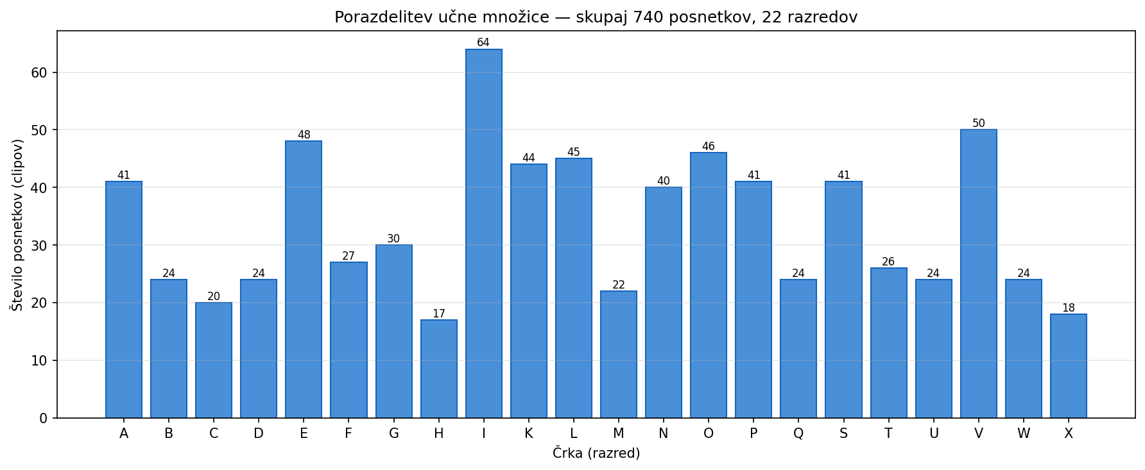
Slika 5: Porazdelitev posnetkov po razredih (projekt AISL)

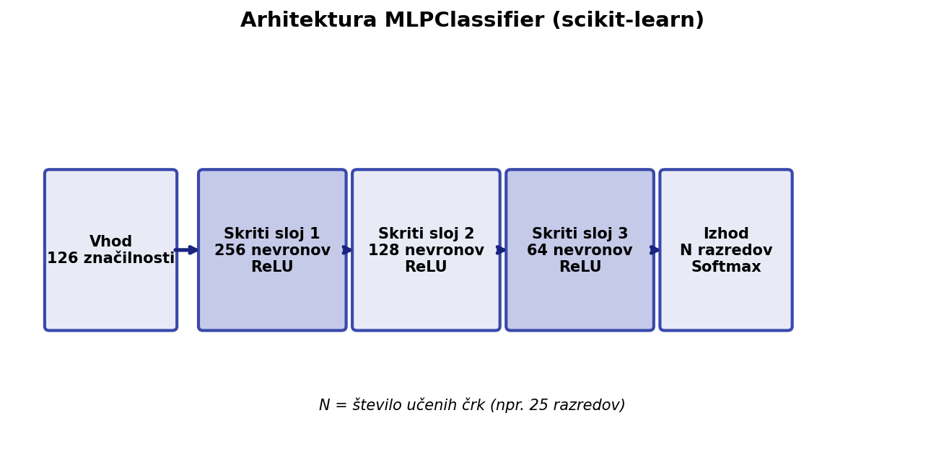
Slika 6: Arhitektura nevronske mreže MLP

Korak | Metoda
Agregacija posnetka | Povprečje (mean) vseh feature_vector v JSON posnetku
Model | MLPClassifier: 256 → 128 → 64, ReLU, softmax
Optimizacija | Adam (privzeto v sklearn), max 500 iteracij
Delitev | 80 % train / 20 % test, stratified
Metrike | precision, recall, F1, confusion matrix
Izhod | models/sl_model.pkl, models/sl_classes.json

4.1 Analiza učne množice
Graf na sliki 5 prikazuje dejansko število posnetkov na črko v mapi Handtracking/clips/. Neenakomerna porazdelitev (npr. več posnetkov za I kot za druge črke) lahko povzroči, da je model boljši pri pogostih razredih. Priporočilo: vsaj 15–20 posnetkov na črko.
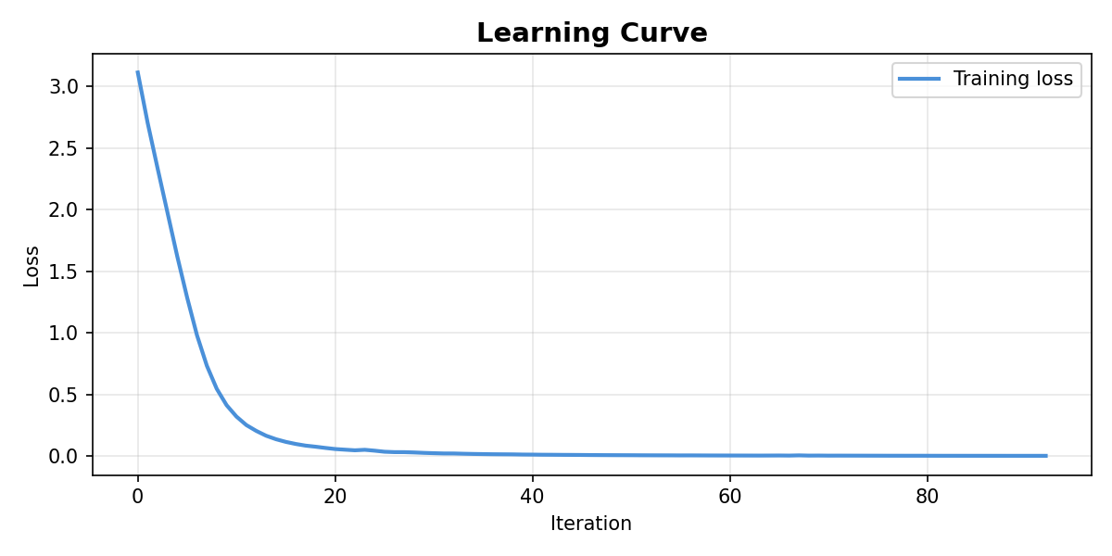
Slika 7: Učna krivulja (training loss) po treniranju

5. Evalvacija natančnosti modela
Spodnji grafi temeljijo na isti metodi kot HT_train_model.py: 20 % posnetkov je rezerviranih za test, model pa ni bil učen na njih.
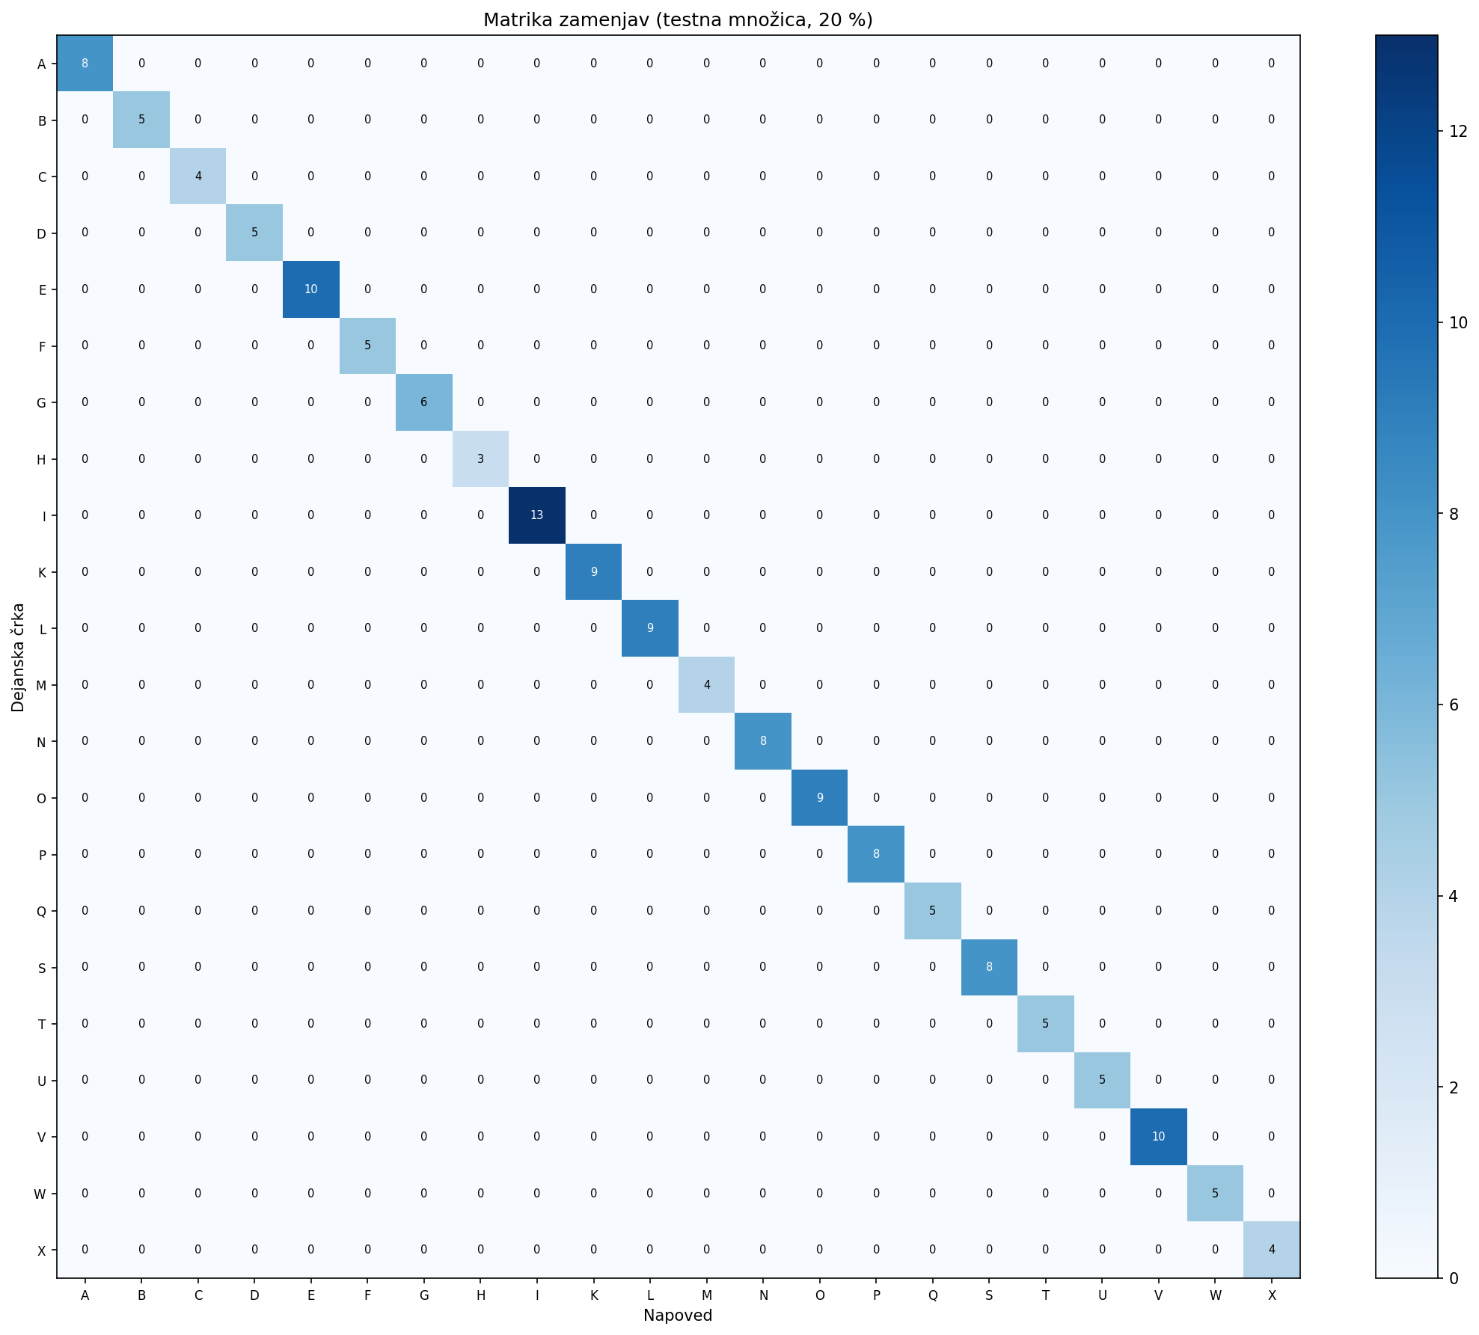
Slika 8: Matrika zamenjav na testni množici

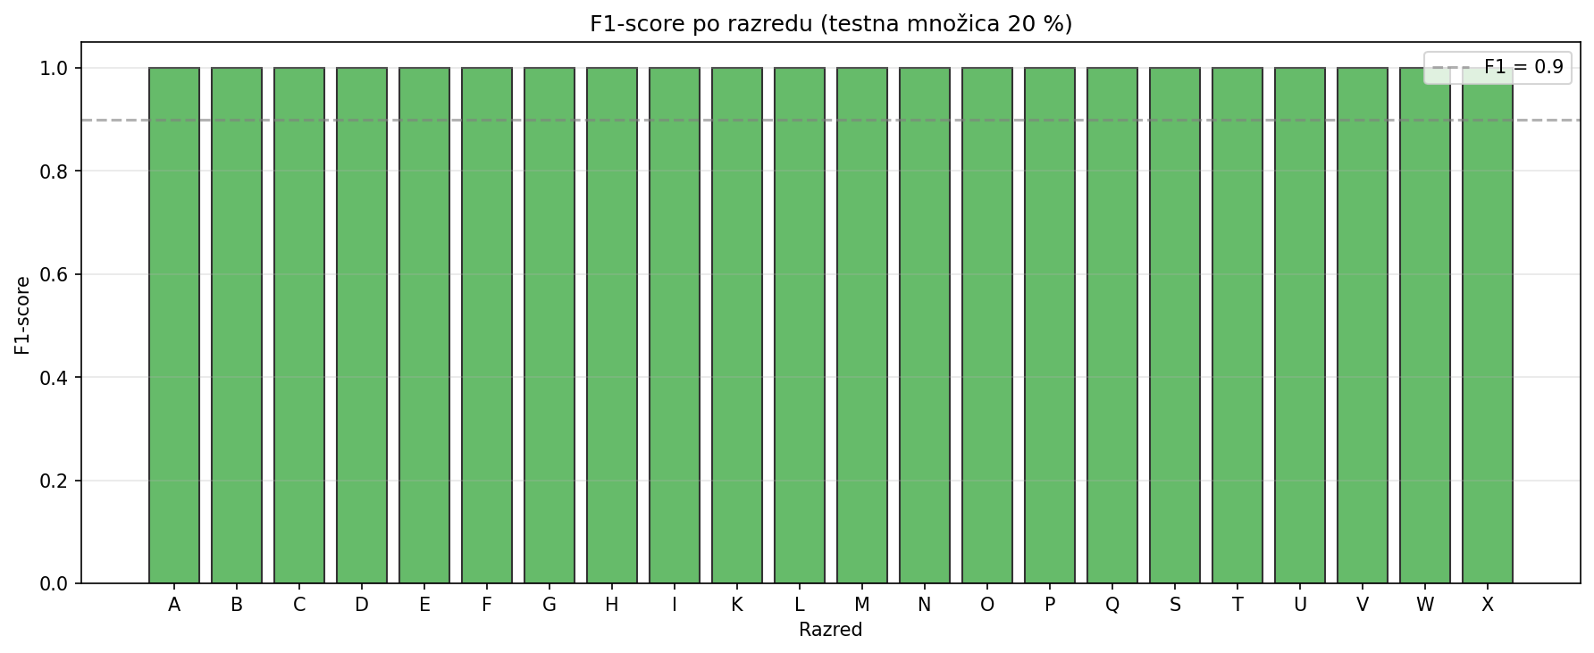
Slika 9: F1-score po posameznem razredu

5.1 Interpretacija rezultatov
- Diagonalna matrika (slika 8): pravilne napovedi; izven diagonale: zamenjave.
- F1 < 0,7 (oranžno/rdeče): razred potrebuje več ali bolj raznolikih posnetkov.
- Visok F1 na testu ne garantira enake uspešnosti v live načinu (glej poglavje 6).

6. Prepoznavanje v realnem času
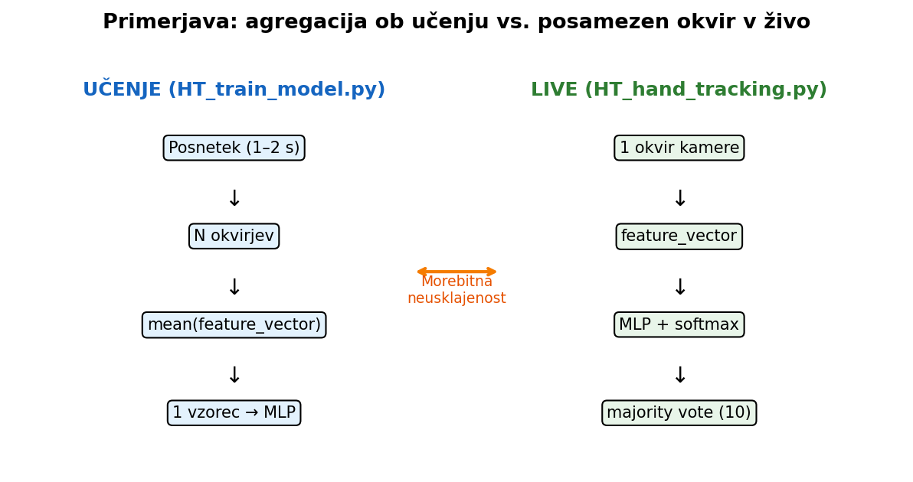
Slika 10: Razlika med učenjem (mean) in live (posamezen okvir)

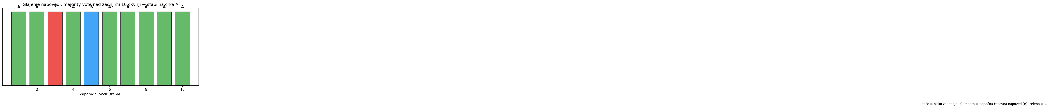
Slika 11: Primer glajenja z majority vote (10 okvirjev)

- Izračun feature_vector za trenutni okvir (~100 Hz).
- MLP.predict_proba → verjetnosti po razredih.
- Če max(proba) < 0,6 → prikaz »?«.
- Sicer majority vote nad zadnjimi 10 napovedmi.
- Brez roke: reset zgodovine, prikaz »—«.

7. Algoritmična analiza
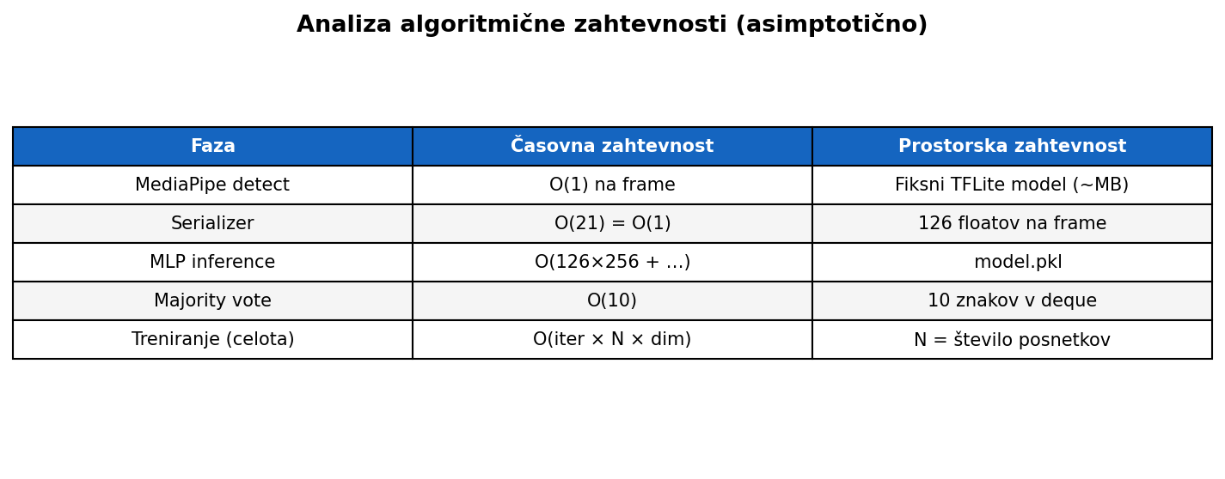
Slika 12: Povzetek časovne in prostorske zahtevnosti

7.1 Ocena zmogljivosti v praksi
- MediaPipe + MLP na CPU: tipično 30–60 FPS (odvisno od stroja).
- Ozko grlo: običajno detekcija MediaPipe, ne MLP.
- Treniranje: sekunde do minut za ~700 posnetkov.

8. Omejitve in priporočila
- Samo statična drža — ne dinamika znaka skozi čas.
- Ena roka na kadar.
- Live uporablja okvir, učenje povprečje posnetka — držite znak mirno pri snemanju.
- Po novih posnetkih: python hand_tracking/HT_train_model.py in ponovni zagon aplikacije.

10. Priporočene nadgradnje in dopolnitve
Spodnji predlogi temeljijo na trenutni arhitekturi (statistična črka iz ene drže roke) in na opaženih omejitvah v kodi ter pri uporabi.
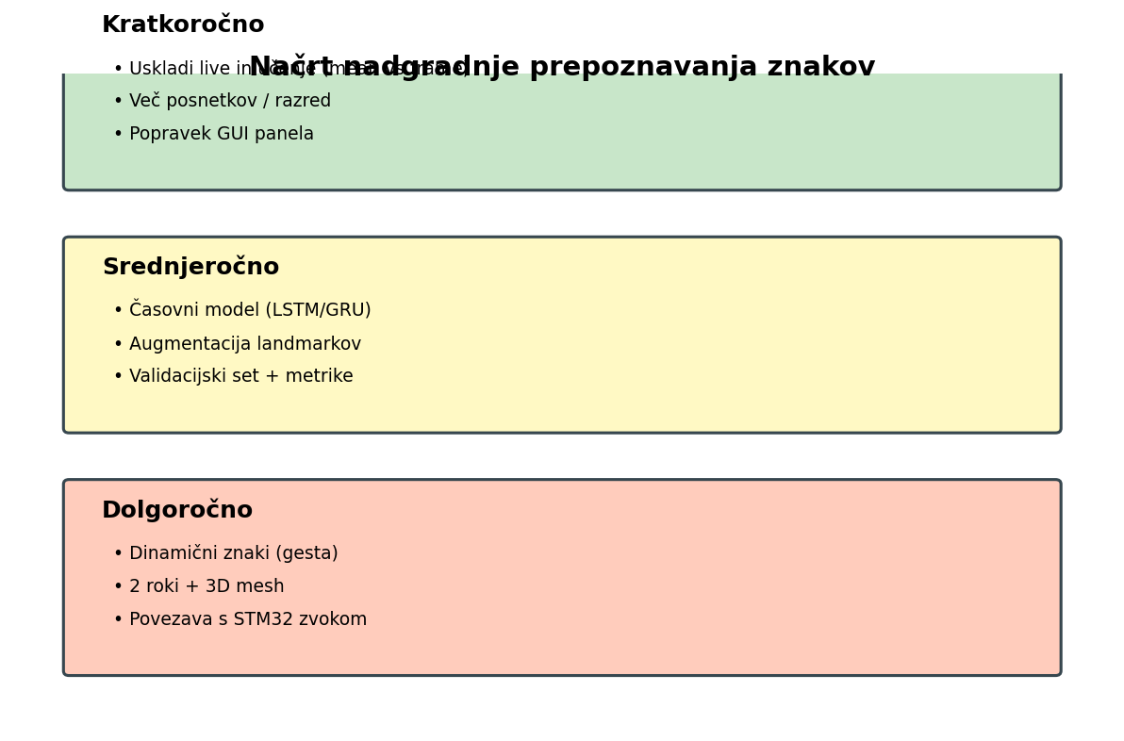
Slika 13: Predlagan načrt nadgradnje (časovnica)

10.1 Visoka prioriteta (najprej)
Področje | Kaj dodati / popraviti | Zakaj
Učenje vs. live | Enaka agregacija: ali mean več okvirjev v live, ali učenje na posameznih okvirjih | Zmanjša napake pri premikanju roke
Podatki | 15–30 posnetkov na črko, več kotov in razdalj | Višji F1, manj zamenjav
Model | Ponovno treniranje po vsaki novi črki; preveriti sl_classes.json | Nov znak se ne pojavi brez train + restart
GUI | Fiksni desni panel (že izvedeno v HT_window.py) | Uporabnik vidi AI napoved
Koda | Enoten izvor povezav mesh (MediaPipe HAND_CONNECTIONS) | Serializer in LandMarkDrawer ne divergirata

10.2 Srednja prioriteta — algoritmi
- Časovni model: LSTM, GRU ali 1D-CNN nad zaporedjem feature_vector (namesto samo mean posnetka).
- Augmentacija: majhen šum na landmarkih, rotacija v ravnini, simulacija pomanjkanja točk.
- Ločen validacijski set (mapa val/) — ne ocenjevati samo na training accuracy.
- Class weights v MLP pri neenakomernih razredih (nekaterih črk je več posnetkov).
- Kalibracija praga zaupanja (60 %) glede na validation ROC krivuljo.
- Shranjevanje napačnih napovedi za ponovno označevanje (active learning).

10.3 Srednja prioriteta — funkcionalnost
- Podpora za obe roki (num_hands=2) z ločenim labelom (Leva/Desna + črka).
- Prepoznava besed kot zaporedje črk (povezava s sign_videos.py).
- Izvoz metrik v CSV/JSON ob treniranju (ne samo classification_report v terminalu).
- Način »demo« brez kamere — predvajanje iz shranjenih JSON posnetkov.

10.4 Dolgoročno — raziskovalne smeri
- Dinamični znaki SZJ: DTW, Temporal CNN ali Transformer nad sekvenco okvirjev.
- 3D wire mesh z globino (z) in boljša rotacijska invarianca.
- MediaPipe Holistic (telo + obraz) za kontekst pri veččlennih znakih.
- Edge deployment (TFLite / ONNX) za hitrejši inference brez težkega MediaPipe strežnika.
- Integracija z audio + STM32: sinhron zvok–video za večmodalno napoved.

10.5 Tehnični dolg v projektu
- Duplikat map Handtracking/clips in hand_tracking/Handtracking/clips — enotna pot.
- Model path: models/ vs hand_tracking/models/ — uskladiti privzete poti v HT_ai.py.
- requirements.txt z verzijami (opencv, mediapipe, sklearn, librosa).
- Avtomatski test: test_hand_tracking.py z mock landmarki.

10.6 Merila uspeha po nadgradnji
- F1 > 0,9 na validacijskem setu za vse razrede.
- Live napoved stabilna ≥ 2 s brez utripanja (?) pri mirni roki.
- Čas odprtja aplikacije < 3 s; inference > 25 FPS na ciljni strojni opremi.

11. Datoteke v projektu
- hand_tracking/HT_handler.py — MediaPipe
- hand_tracking/HT_serializer.py — vektorizacija
- hand_tracking/HT_train_model.py — učenje
- hand_tracking/HT_ai.py — live prepoznavanje
- Handtracking/clips/ — učni posnetki
- models/sl_model.pkl — naučen model
- docs/figures/ — slike v tem dokumentu
- docs/Poročilo_wiremesh_AISL.docx — wire mesh in wire pipeline

Projekt AISL — Hand Tracking | Dokument generiran iz kode in učne množice

